Pressebericht 13SH14
Applikation Maschinenfabrik Albert, A Dezember 2014
Neueste UniSpeed 7 von SHW Werkzeugmaschinen erhöht Flexibilität und Produktivität beim Spezialisten für Spindelhubgetriebe, Maschinenfabrik Albert
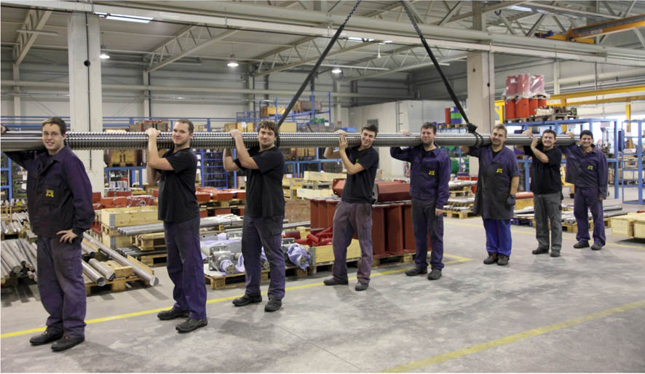
Getriebe, die die Welt bewegen
Kontakt und Informationen:
Hersteller
SHW Werkzeugmaschinen GmbH
Danny Basic
Alte Schmiede 1
D-73433 Aalen-Wasseralfingen
Tel. +49 7361 – 5578 813
danny.basic[at]shw-wm.de
www.shw-wm.de
Anwender
Maschinenfabrik ALBERT GmbH
Ein Unternehmen der INKOMA Group
Martin Kirchmaier
Geschäftsführer
Technologiepark 2
A-4851 Gampern
Tel +43 (0)7682 3 90 90-0
martin.kirchmaier[at]albert.at
www.albert.at

Text + Bilder unter www.pressearbeit.org
(Gampern, A/Aalen) Als einer der führenden Hersteller von Spindelhubgetrieben für vielfältige Einsatzzwecke ist die Maschinenfabrik Albert aus Gampern bekannt für ihre kunden- und anwendungsspezifischen Lösungen. Die oberösterreichischen Produkte bewegen als Herzstück vieler Aggregate, Maschinen und Anlagen beispielsweise riesige Radioteleskope, Ölplattformen oder Theaterbühnen. Für die Steigerung von Produktivität und Flexibilität bei der Großteilbearbeitung sorgt die neue UniSpeed 7 von SHW Werkzeugmaschinen. Davon profitiert auch ein weltberühmtes Ballettensemble.
„Für die Herstellung unserer kunden- und anwendungsspezifischen Spindelhubgetriebe ist ein erstklassiger Maschinenpark unumgänglich. Bei der Großteilebearbeitung hat uns die neue UniSpeed 7 von SHW Werkzeugmaschinen enorm nach vorne gebracht“, betont Martin Kirchmaier, Geschäftsführer der zur Inkoma-Group gehörenden Maschinenfabrik Albert GmbH. Vor allem, dass die Maschine sehr steif und schwingungsarm und komplett umhaust ist, hat die Österreicher neben den technischen Eigenschaften und der Pendelbearbeitung überzeugt. Das kommt auch der Herstellung sicherheitsrelevanter Getriebe für die Bewegung der Bretter, die die Welt bedeuten, zugute. Aber der Reihe nach.

Hohe Fertigungstiefe bürgt für hervorragende Qualität
Die Maschinenfabrik Albert fertigt qualitativ hochwertige Spindelhubgetriebe in Standard- und Sonderausführung und ist damit führend auf dem Gebiet der mechanischen Antriebstechnik. Dafür sind die Österreicher, die seit 2000 zur INKOMA-Group gehören, weltweit bekannt und geschätzt. Was auch bewegt werden soll, oft sind Spindelhubgetriebe von Albert dafür verantwortlich, dass dies zuverlässig, positionsgenau und kraftvoll geschieht. Da werden riesige Radioteleskopantennen in unwirtlichen Gegenden millimetergenau verstellt, Ölförderplattformen vor dem „Sektkorkeneffekt“ bewahrt und Theaterbühnen unter strengsten berufsgenossenschaftlichen Sicherheitsanforderungen bewegt.
Die Herstellung der einzelnen Bestandteile eines Spindelhubgetriebes wie Spindel, Getriebegehäuse oder Schwenkkonsole genießt bei Albert allerhöchste Priorität. „Wir legen höchsten Wert auf die Qualität jedes einzelnen Teils“, versichert Kirchmaier, „schließlich müssen unsere Produkte oft jahrzehntelang unter rauesten Bedingungen arbeiten, wie zum Beispiel in der Papierherstellung.“ Und so arbeitet das Unternehmen mit einer Fertigungstiefe von rund 90 %. Für die Bearbeitung der großen, oft meterlangen Spindeln und der dazugehörigen Gehäuse vertraut Albert seit März 2014 auf das neueste Produkt von SHW Werkzeugmaschinen aus dem ostwürttembergischen Aalen.

Flexibel nutzbarer Arbeitsraum
Die neue UniSpeed 7 ist bereits als Basismaschine für die Großteilbearbeitung ausgelegt. So lassen sich große Werkstücke bis sechs Meter Länge schnell und präzise bearbeiten. Das neu gestaltete Maschinenbett sorgt für noch mehr Ruhe und Stabilität. Es besteht aus einem Stück und ist mit Polymerbeton gefüllt. Das macht die Maschine extrem steif und unterdrückt Schwingungen wirkungsvoll. Mit nur einer Stufe bis zur Aufspannfläche sowie einer sich automatisch öffnenden Bedienertür erleichtert es dem Bediener die Zugänglichkeit und ist Teil des verbesserten Ergonomiekonzepts.
Die Spindel überträgt ein sehr hohes Drehmoment von 900 Nm. „Im Vergleich mit Maschinen ähnlicher Größenordnung ist das nahezu einzigartig“, betont Martin Rathgeb, Technischer Leiter und Prokurist der SHW Werkzeugmaschinen GmbH. Der Arbeitsbereich umfasst in der X-Achse bis 6000 mm, in der Y-Achse bis 1600 mm und in der Z-Achse bis 1300 mm. Dennoch benötigt die Maschine nicht zwingend ein Konturfundament.

Ergonomiekonzept berücksichtigt Gesundheit der Bediener
Darüber hinaus haben die findigen Konstrukteure von SHW Werkzeugmaschinen den Späneabfluss optimiert. Eine Arbeitsraumabsaugung saugt die Dämpfe und Sprühnebel aus dem Arbeitsraum ab und sorgt neben besseren Gesundheitsbedingungen auch für eine bessere Sicht in den Arbeitsraum. „Vor allem die Sauberkeit innerhalb und rund um die Maschine und der ergonomische Zugang über nur eine Stufe hat uns sehr begeistert“, so Kirchmaier.
Bei Albert ist die Maschine mit zwei integrierten Rundtischen für eine Pendelbearbeitung mit hauptzeitparalleler Rüstmöglichkeit ausgestattet. Das vergrößert einerseits den Arbeitsbereich bei dennoch relativ kompakten Abmessungen der Maschine. So kann der Arbeitsraum für längere Teile vollständig als ganzes genutzt werden. Andererseits ermöglicht die Abteilungsmöglichkeit durch eine Trennwand hauptzeitparalleles Rüsten mit größtmöglicher Zeitersparnis. „Das sorgt für große Produktivitätssteigerungen im täglichen Betrieb“, so Rathgeb.

Produktivitätssteigerung durch hautzeitparalleles Rüsten
Die Maschine verfügt über einen automatischen Werkzeugwechsler sowie eine Pick-up Station für Werkzeuge. Die holt sich der einzigartige SHW-Universalfräskopf in orthogonaler Bauweise selbsttätig und wechselt sie blitzschnell ein. Der kompakte und kraftvolle Orthogonalfräskopf ist seit über 50 Jahren Kernstück der SHW Maschinen und kann aufgrund seiner Gelenkigkeit rechnerisch mehr als 216.000 Positionen des Werkstücks schnell und positionsgenau anfahren. Resultierend aus 180° Schwenkbereich der A-Achse und 360° der stufenlosen C-Achse, wie sie bei Ausführungen mit Kopfwechselsystem zum Einsatz kommt schwenkt der kompakte Kopf vollautomatisch in jede gewünschte Position.
Die UniSpeed 7 ist die erste SHW-Maschine mit der neuen Siemens 840D SL (Solution Line) Steuerung. „Bereits in der Einstiegsversion ist die neue UniSpeed 7 eine höchst leistungsstarke Maschine für die Großteilbearbeitung zu einem attraktiven Preis“, versichert Christian Hühn geschäftsführender Gesellschafter von SHW-Werkzeugmaschinen. Insgesamt überzeugt das Konzept durch hohe Flexibilität und Effizienz in der Bearbeitung. Das bestätigt auch Kirchmaier, der vor allem von der 5-Seiten Bearbeitung in einer Aufspannung und von der hohen Dynamik der flüssigkeitsgekühlten Antriebe in allen Achsen begeistert ist.

Serienmäßige Sonderkonstruktionen
Und so entstehen bei Albert in der geforderten Präzision in einer Aufspannung gefräste Werkstücke, die später zu den qualitativ unverwechselbaren Spindelhubgetrieben werden. Bei einem SGT-Hubgetriebe müssen in der Grundbauart beispielsweise das Hubgetriebe, Schwenkkonsole und -gehäuse sowie die Motorglocke, die Spindelenden und weitere Bestandteile präzise für einen langen und reibungslosen Betrieb gefertigt werden. In Laufmutterbauart kommen Schwenkgehäuse sowie Lauf- und Lastfangmutter hinzu. Albert Spindelhubgetriebe gibt es mit handgetriebenem, hydraulischem, pneumatischem und elektronischem Antrieb mit Spindellängen bis zehn Meter, Hubkräften bis 2000 kN und Hubgeschwindigkeiten bis 0,05 m/s. Darüber hinaus fertigen die Österreicher jedoch nach Kundenwunsch und Anwendungssituation auch Produkte mit höheren Hubgeschwindigkeiten, aus Sonderwerkstoffen für erhöhte mechanische und chemische Beanspruchung sowie mit Kugelgewinde- oder Trapezgewindespindel.
Dass die Albert Produkte ihrem qualitativ hohen Anspruch gerecht werden, haben sie in zahlreichen Anwendungen bereits bewiesen. Dazu trägt auch die sichere Funktion bei Umgebungstemperaturen von -50° C bis 200° C bei. So bewegen sie Radioteleskopantennen mit hohem Gewicht und zig Millionen Euro teuren Präzisionsspiegeln zuverlässig und positionsgenau bei Eis und Schnee genauso wie bei großer Hitze. In der Papierindustrie halten sie den extrem zähen und klebrigen Grundstoffen stand. 150 synchron arbeitende Getriebe verstellen hier die Lippen, die über die Papierdicke bestimmen. Als in der Nordsee eine Ölbohrplattform für die Verschrottung unter Wasser zersägt wurde, verhinderten die Albert Spindelhubgetriebe, dass der Auftrieb die Bohrinsel wie einen Sektkorken nach oben schnellen ließ. Stattdessen gelang der Auftrieb kontrolliert und die Anlage konnte sicher an Land gezogen werden.

Antriebstechnik für rohe Kräfte und schöne Künste
Doch nicht nur wo rohe Kräfte walten ist die österreichische Antriebstechnik gefragt, auch die schönen Künste kommen nicht ohne sie aus. Und so freut sich das Starensemble des Bolschoi-Theaters in Moskau über eine vielfach verstellbare Theaterbühne, die ihm erlaubt, sein gesamtes künstlerisches Können publikumswirksam zu präsentieren. Für die notwendige Personensicherheit sorgen speziell gekapselte Spindelhubgetriebe mit elektrisch überwachter Lastfangmutter und angebautem Getriebeendschalter. Diese spezielle Bühnenbauausführung erfüllt die berufsgenossenschaftliche Norm Theaterbühne BGV C1/DIN 56950-1 sowie Hebebühnen (Industrie) mit Personen auf/unter Last VBG 14 ähnlich EN 1493. „Und alle genügen nun in der Fertigung auch unseren Produktivitätsansprüchen dank SHW“, so Kirchmaier zum Abschluss.
1.116 Wörter, 8.816 Zeichen
Bei Abdruck bitte zwei Belegexemplare an SUXES, Endersbacher Straße 69, 70374 Stuttgart
Text und Bilder auch unter www.pressearbeit.org

((Firmeninfo SHW Werkzeugmaschinen GmbH))

Ein junges Unternehmen mit uralter Tradition
SHW Werkzeugmaschinen GmbH ist einer der weltweit führenden Hersteller von Werkzeugmaschinen für die Bearbeitung von Großteilen. Auf den Bearbeitungszentren mit den großen Verfahrwegen werden Teile für den Maschinen- Formen- und Anlagenbau, den Turbinen- und Werkzeugbau oder die Luftfahrtindustrie gefertigt, die trotz ihrer riesigen Abmessungen ein Höchstmaß an Präzision aufweisen müssen. Was 1999 als junges, innovatives Unternehmen in Aalen-Wasseralfingen entstand, kann genau genommen auf eine Tradition in der Industrietechnik zurückblicken, die bis ins Jahr 1365 zurückreicht. Konsequentes Wachstum und ein Bekenntnis zum schwäbischen Standort mit rund 200 hochqualifizierten und qualitätsbewussten Mitarbeitern haben zuletzt zu rund 63 Mio. Euro Jahresumsatz geführt. Präsenz in 45 Ländern sorgt für Kundennähe weltweit.

((Firmeninfo Maschinenfabrik Albert GmbH))

Qualitätsbewusst mit großer Fertigungstiefe
Das vor über 65 Jahren gegründete Unternehmen ALBERT Maschinenfabrik ist seit 2000 vollständig im Besitz der INKOMA Group. Mit der Herstellung qualitativ hochwertiger Spindelhubgetriebe in Standard- und Sonderausführung hat sich ALBERT eine führende Position auf dem Gebiet der mechanischen Antriebstechnik erworben. Auf 6000 m² moderner Produktionsfläche entstehen in großer Fertigungstiefe kunden- und anwendungsspezifische Produkte und Lösungen, die weltweit höchste Anerkennung genießen. Zum Einsatz kommen die Spindelhubgetriebe, die mit hoher Sicherheit von -50° C bis 200° C arbeiten, in den Bereichen Papierindustrie, Lebensmittelindustrie, Theater- und Bühnenbau, Lager- und Transporttechnik, Schiffsbau, Walzwerk und Gießereitechnik, Bautechnik, Forschung und Neue Technologien.

Bilderverzeichnis SHW WM, Applikation Albert
Mit 2 Klicks zu Text und Bild unter www.pressearbeit.org.
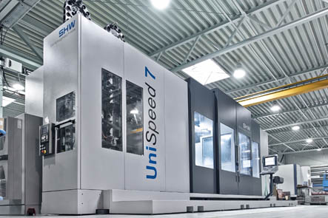
Bild Nr. 13-01 SHW_AB-UniSpeed7.jpg
Als einer der führenden Hersteller von Spindelhubgetrieben für vielfältige Einsatzzwecke setzt die Maschinenfabrik Albert die neue UniSpeed 7 von SHW Werkzeugmaschinen ein.
Bildquelle: © Jan Walford
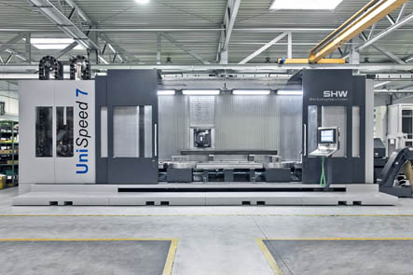
Bild Nr. 13-02 SHW_UniSpeed-7.jpg
Neue UniSpeed 7 von SHW Werkzeugmaschinen: eine innovative Basismaschine für die Bearbeitung großer Werkstücke bis sechs Meter Länge.
Bildquelle: © Jan Walford
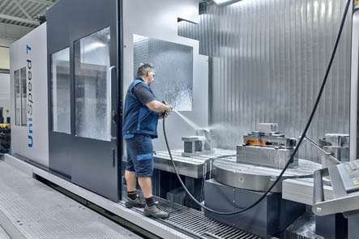
Bild Nr. 13-03 SHW_AL-US7-Zugang.jpg
Die neue UniSpeed 7 von SHW Werkzeugmaschinen erleichtert dem Bediener mit nur einer Stufe bis zur Aufspannfläche die Zugänglichkeit und ist Teil des verbesserten Ergonomiekonzepts.
Bildquelle: © Jan Walford
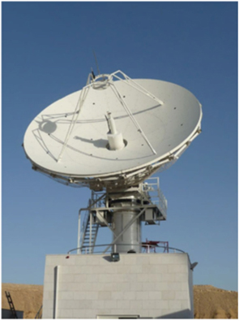  Bild Nr. 13-04 SHW_AL-US7-RTeleskop.jpg  Spindelhubgetriebe von Albert bewegen Radioteleskopantennen mit hohem Gewicht und zig Millionen Euro teuren Präzisionsspiegeln zuverlässig und positionsgenau bei Eis und Schnee genauso wie bei großer Hitze. | 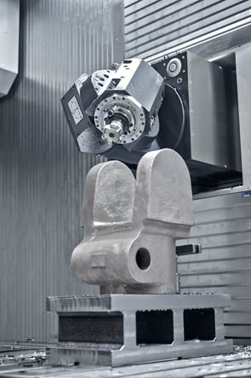  Bild Nr. 13-05 SHW_AL-US7-Fräskopf.jpg  Der kompakte und kraftvolle Orthogonalfräskopf ist seit über 50 Jahren Kernstück der SHW Maschinen und erreicht rechnerisch mehr als 216.000 Positionen des Werkstücks schnell und positionsgenau.  Bildquelle: © Jan Walford
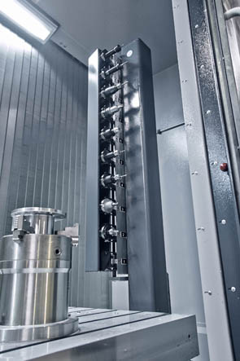  Bild Nr. 13-06 SHW_AL-US7-PickUp.jpg  Die UniSpeed 7 verfügt über einen automatischen Werkzeugwechsler sowie eine Pick-up Station für Werkzeuge.  Bildquelle: © Jan Walford | 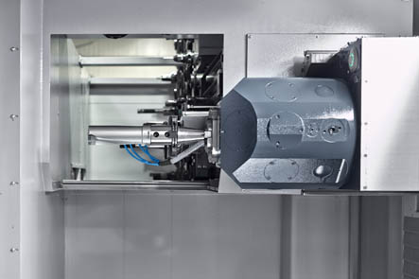  Bild Nr. 13-07 SHW_AL-US7-.jpg  Der einzigartige SHW-Orthogonalfräskopf holt sich Werkzeuge selbsttätig und wechselt sie blitzschnell ein.  Bildquelle: © Jan Walford
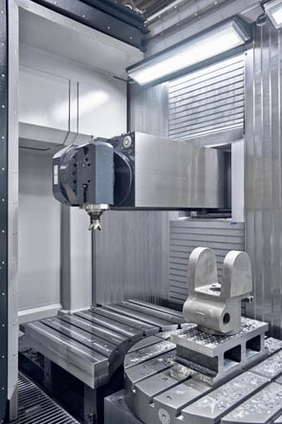  Bild Nr. 13-08 SHW_AL-US7-Z-Achse.jpg  Der Arbeitsbereich der neuen UniSpeed 7 umfasst in der X-Achse bis 6000 mm, in der Y-Achse bis 1600 mm und in der Z-Achse bis 1300 mm.  Bildquelle: © Jan Walford | 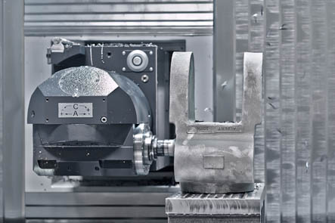  Bild Nr. 13-09 SHW_AL-US7-Fräskopf2.jpg  SHW Werkzeugmaschinen hat den Späneabfluss optimiert und eine Arbeitsraumabsaugung saugt Dämpfe und Sprühnebel ab.  Bildquelle: © Jan Walford
Bild Nr. 13-10 SHW_AL-US7-LängsteSpindel.jpg
Die mit knapp 12 m Länge und 160 mm Durchmesser größte von der Maschinenfabrik Albert hergestellte Spindel.

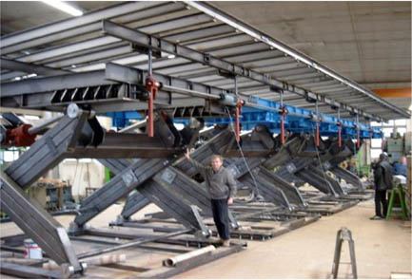
Bild Nr. 13-11 SHW_AL-US7-Theaterbühne.jpg
Das Starensemble des Bolschoi-Theaters in Moskau freut sich über eine vielfach verstellbare Theaterbühne.
Bildquelle: B+P Veranstaltungstechnik GmbH
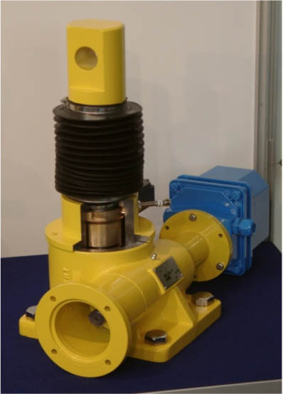
Bild Nr. 13-12 SHW_AL-US7-TheaterbühneSGT.jpg
Diese spezielle Bühnenbauausführung erfüllt die berufsgenossenschaftlichen Vorschriften nach VBG 14 und BGV C1.
Bildquelle: MF Albert

